Jakub Pisarski

Zadanie 1

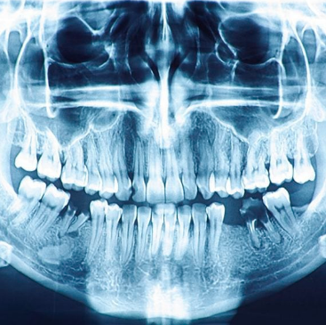

zeby.png

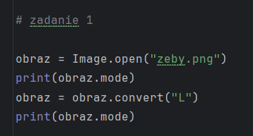

Kod



Tryb obrazu przed konwersją: RGB

Tryb obraz po konwersji: L

Zadanie 2

2.1

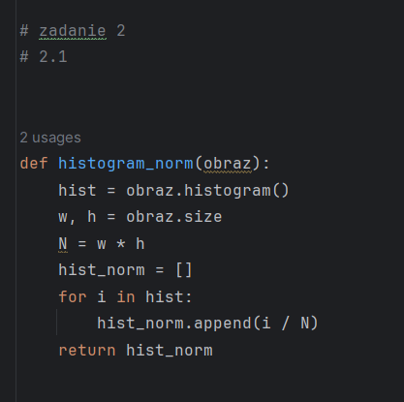

Kod

2.2

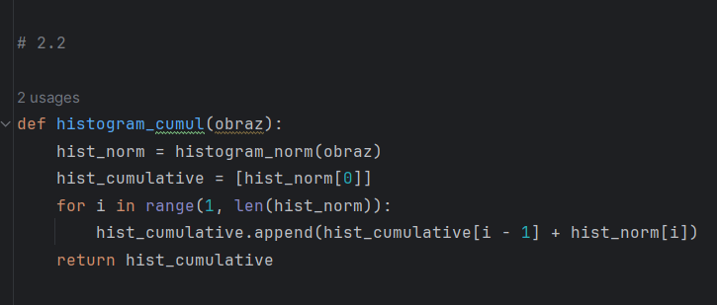

Kod

2.3

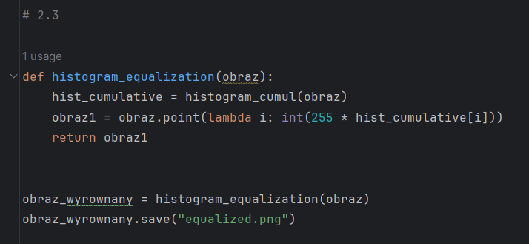

Kod

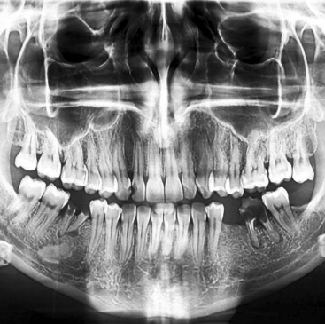

equalized.png

2.4

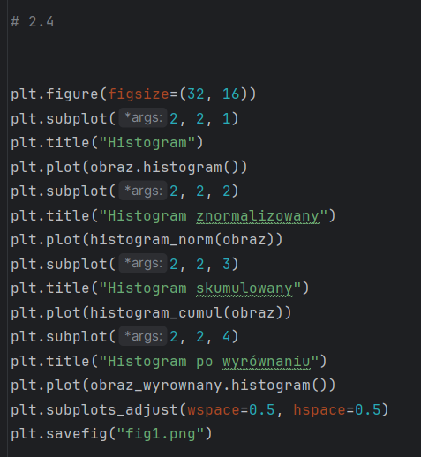

Kod

fig1.png

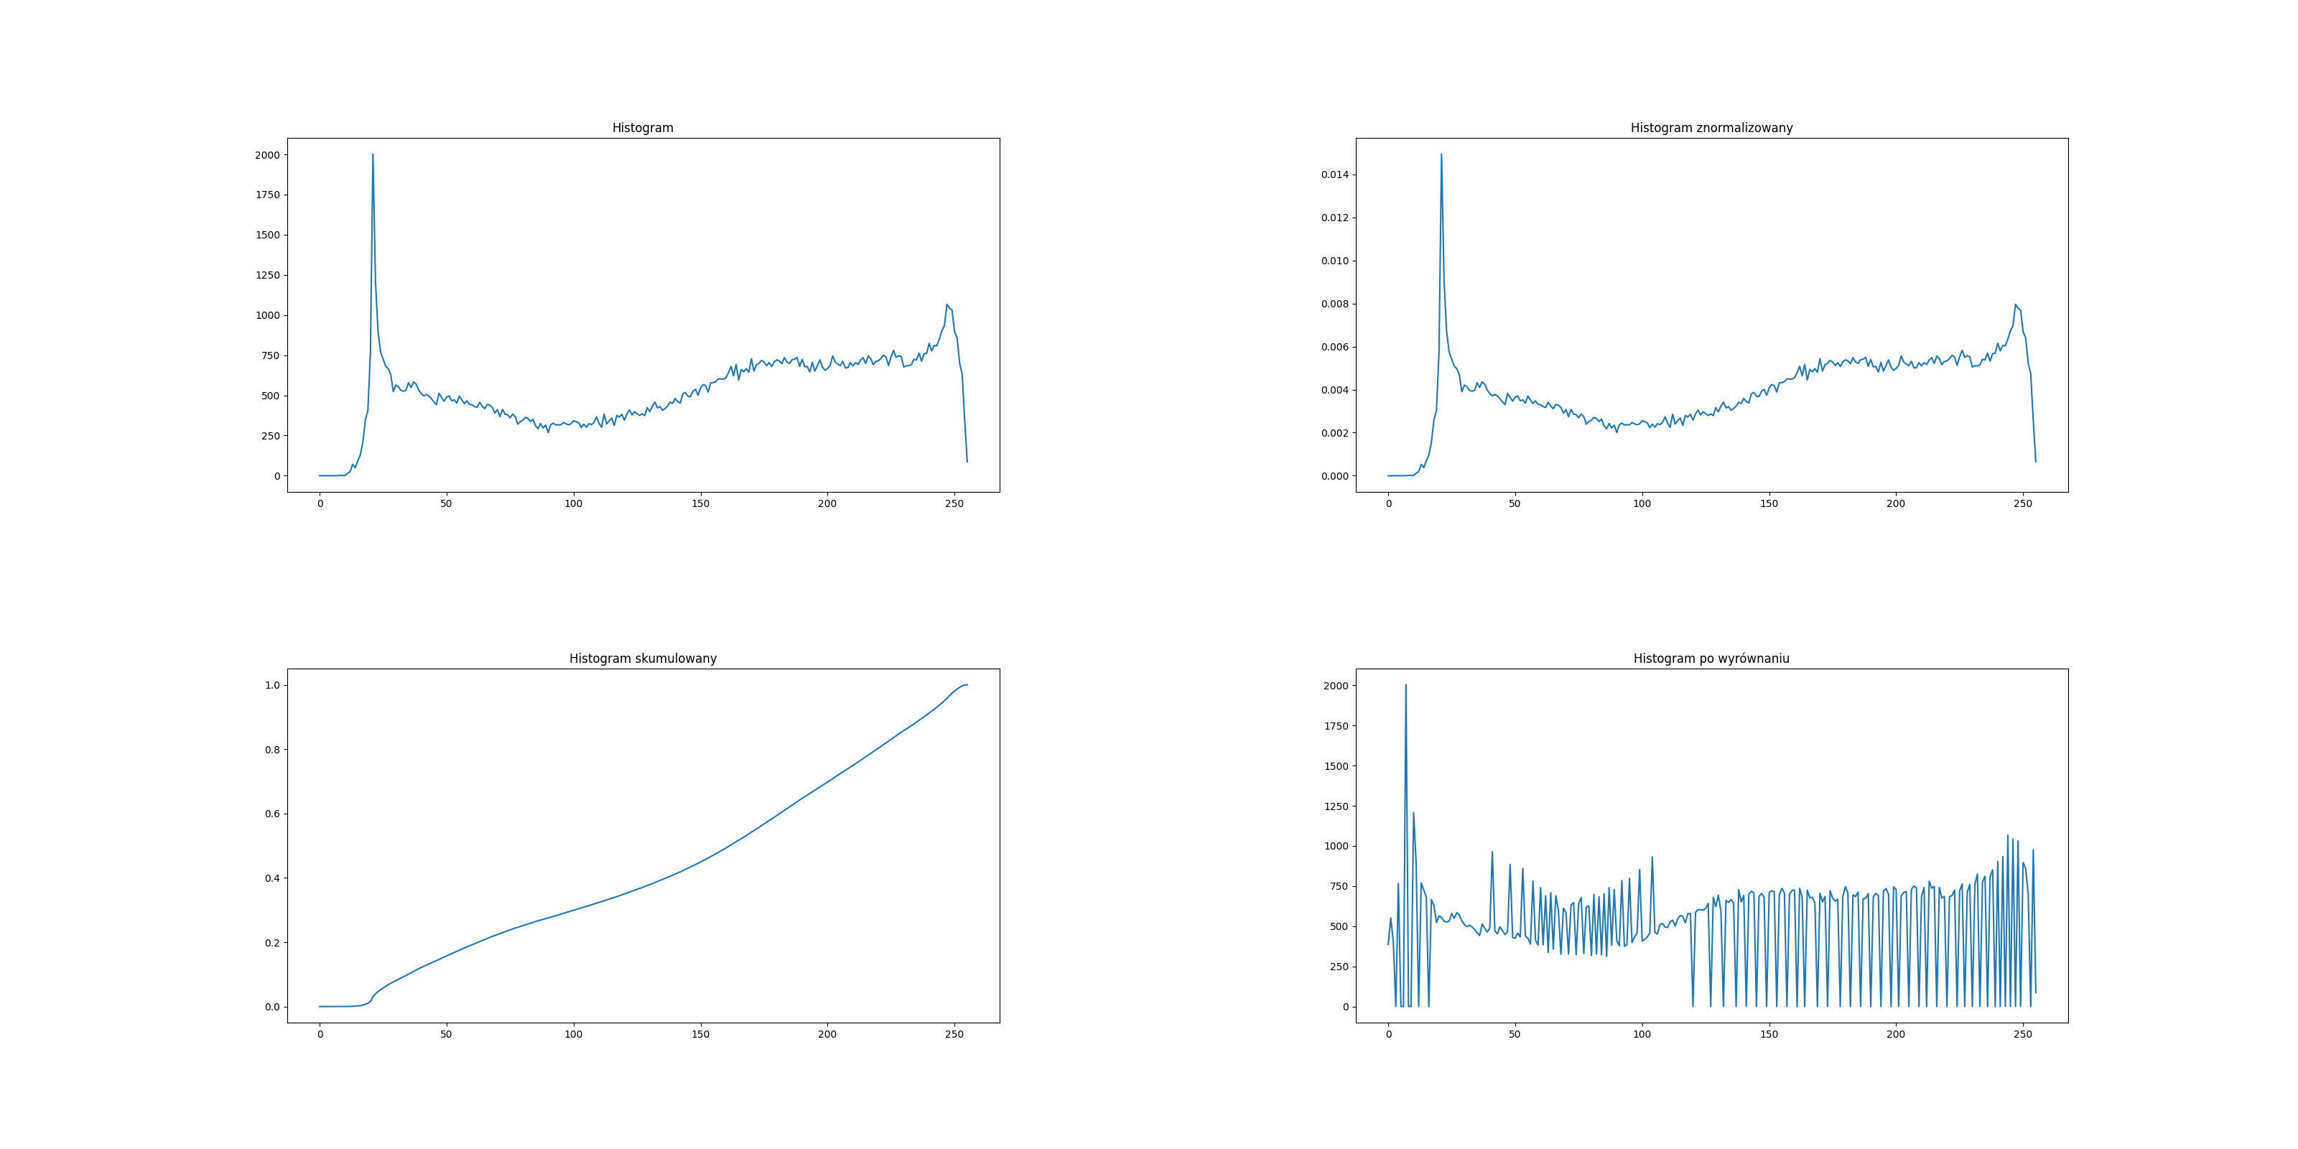

2.5

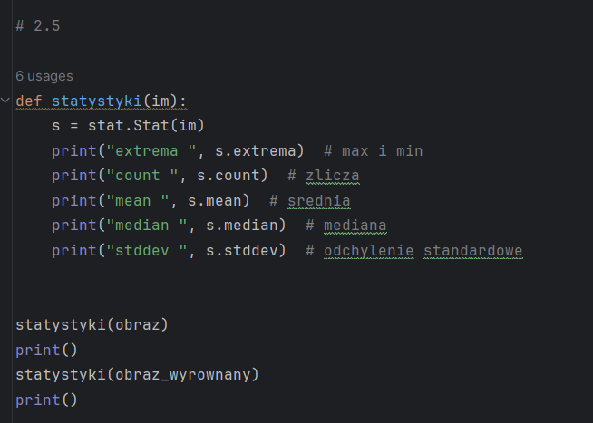

Kod

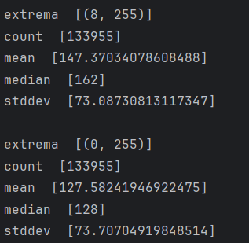

Wynik

Obraz po wyrównaniu histogramu ma mniejszą średnią, medianę oraz większe odchylenie standardowe niż wejściowy. Zmieniła się też minimalna wartość pikseli na z 8 na 0. Można z tego wywnioskować, że obraz po wyrównaniu histogramu stał się trochę ciemniejszy od obrazu wejściowego.

Zadanie 3

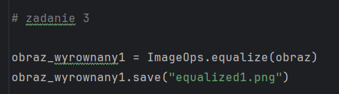

Kod

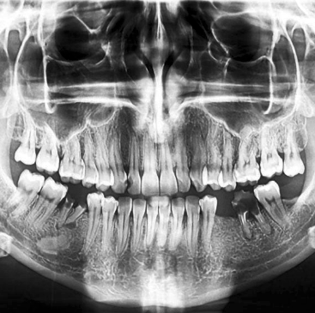

equalized1.png

3.1

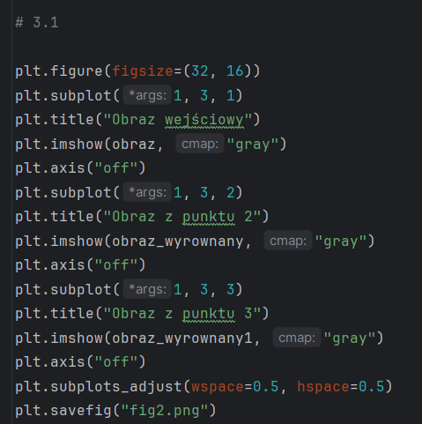

Kod

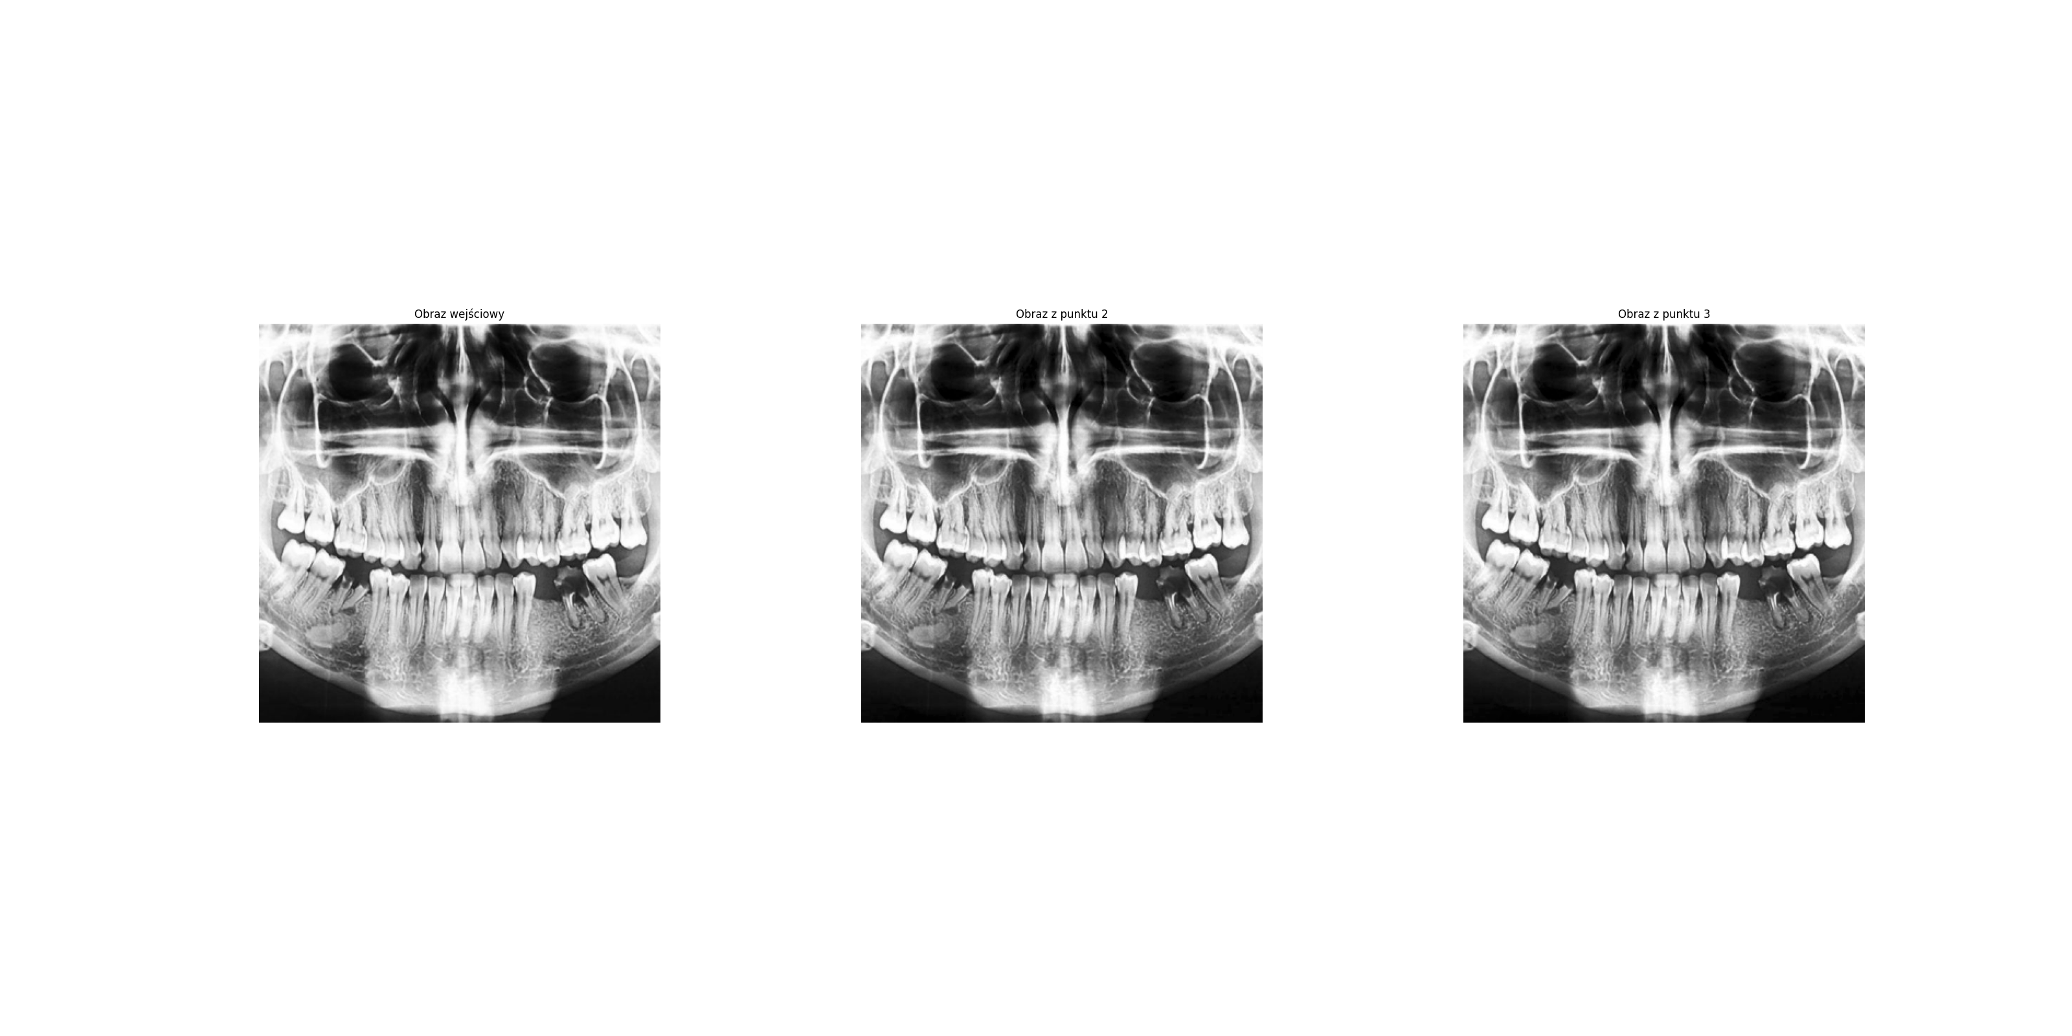

fig2.png

3.2

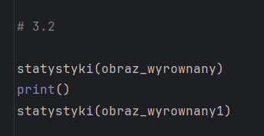

Kod

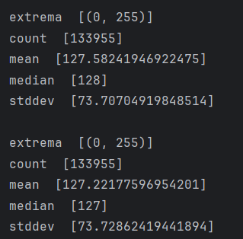

Wynik

Wartość obrazu obraz_wyrownany1 ma mniejszą średnią, medianę oraz większe odchylenie standardowe od obrazu obraz_wyrownany. Obrazy różnią się od siebie, ponieważ funkcja ImageOps.equalize() w inny sposób tworzy histogram skumulowany.

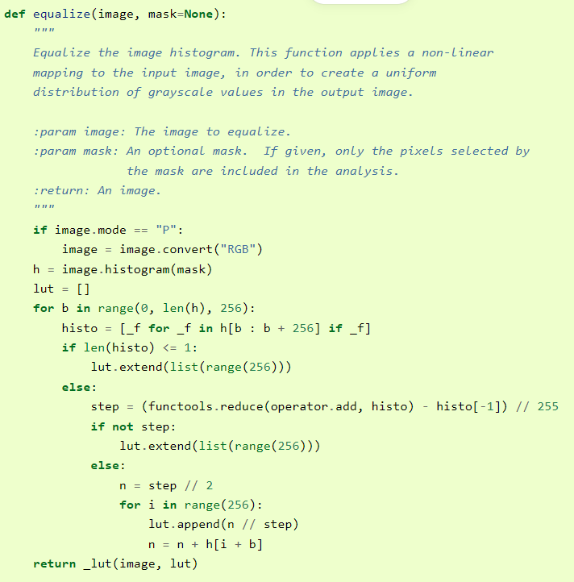

dokumentacja ImageOps.equalize()

Zadanie 4

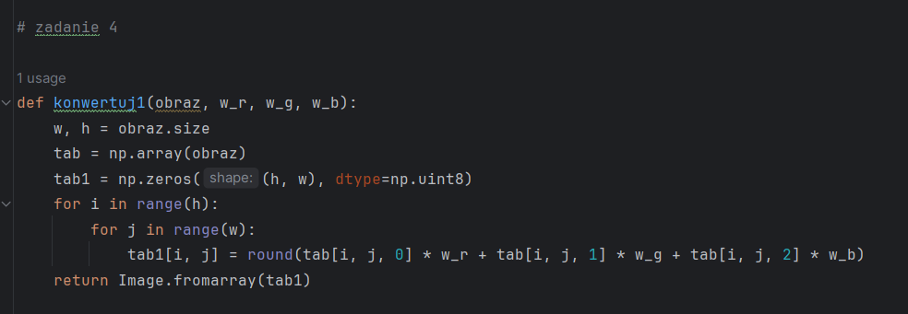

Kod

4.1

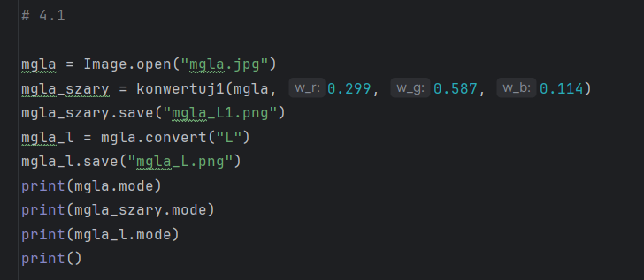

Kod

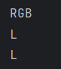

Tryb obrazu mgła: RGB

Tryb obrazu mgla_szary: L

Tryb obrazu mgla_l: L

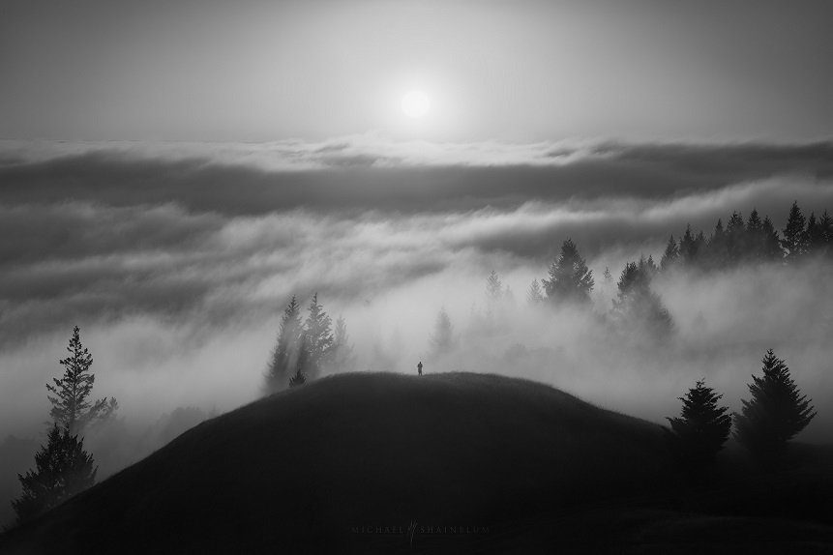

mgla_L1.png

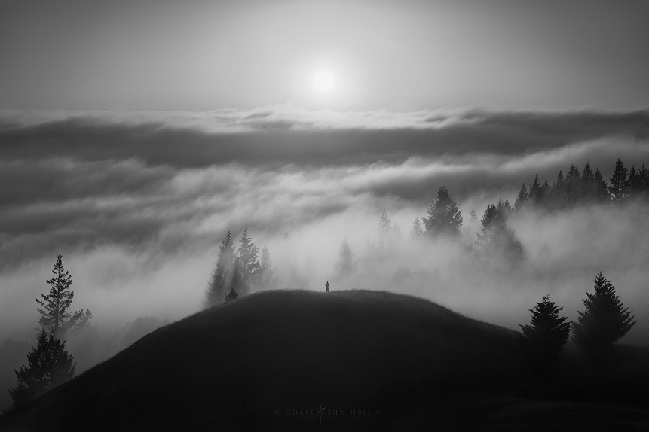

mgla_L.png

4.2

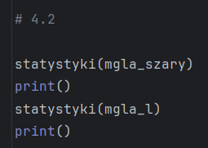

Kod

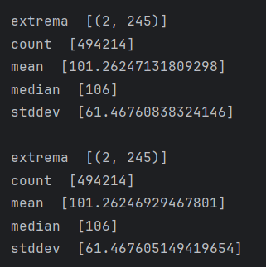

Wyniki

Oba obrazy różnią się trochę średnią i odchyleniem standardowym.

Powodem może być sposób zamiany liczb rzeczywistych na całkowite.

W pierwszych przypadku stosujemy funkcję round(), w drugim jakąś inną funkcję.

4.3

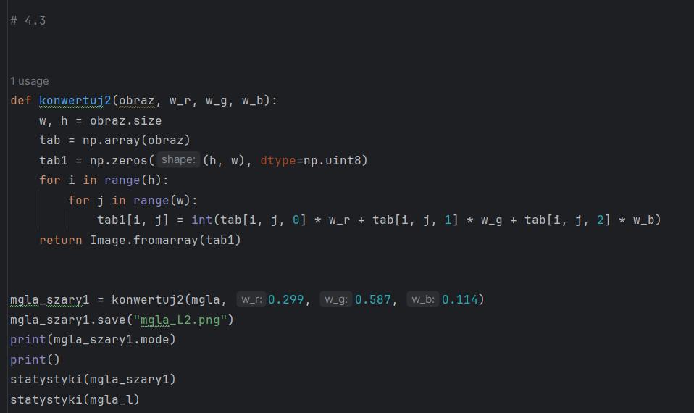

Kod

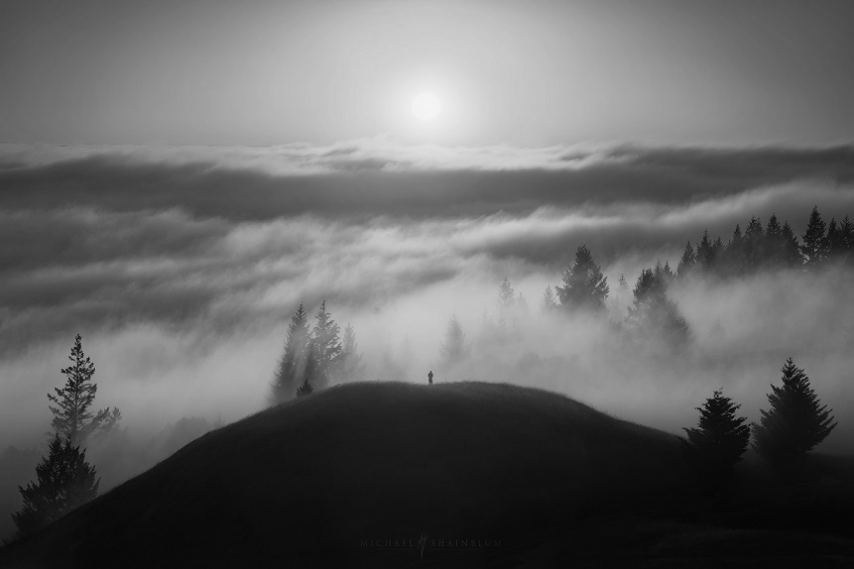

mgla_L2.png

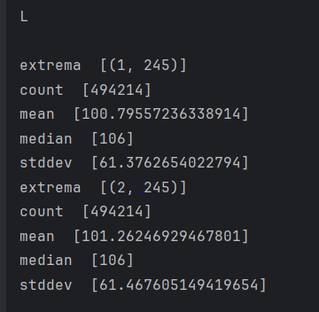

Wyniki

Tryb obrazu mgla_szary1: L

Różnica jest większa. Obraz mgla_szary1 ma mniejszą minimalną wartość piksela, mniejszą średnią i mniejsze odchylenie standardowe od obrazu mgla_l. Statystyki obrazu mgla_szary są bardziej zbliżone do statystyk obrazu mgla_l niż statystyki obrazu mgla_szary1.